Circuitos elétricos
  - Atividade Laboratorial nº2 – Teorema da Sobreposição
Pedro Carvalho-2023245700

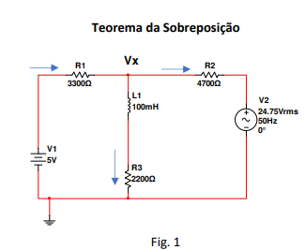

Analise do circuito recorrendo Método das Tensões nodais

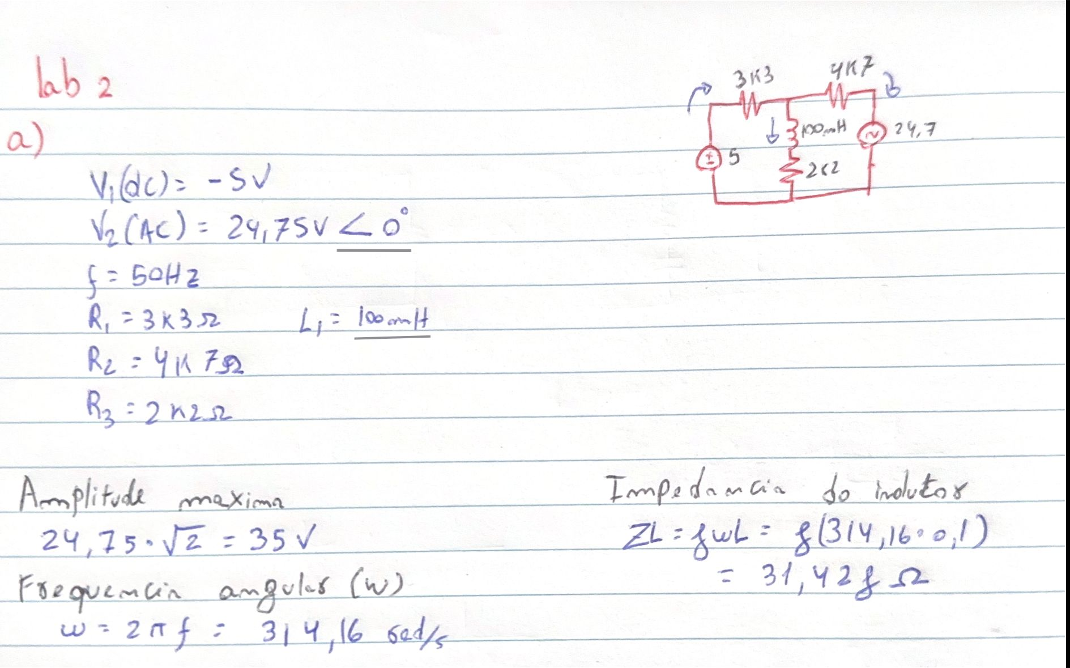

- Utilizando o teorema da sobreposição
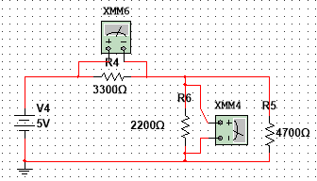
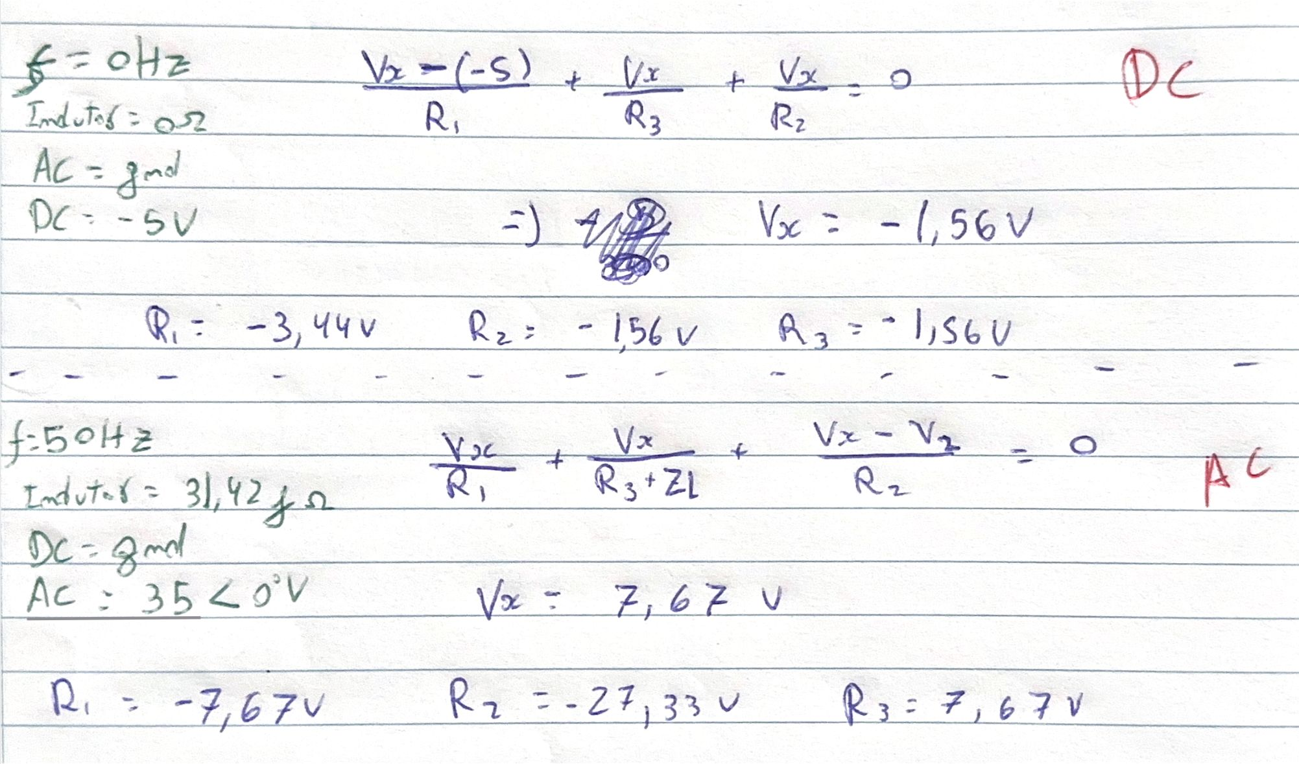

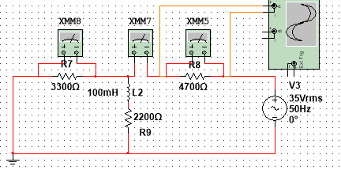



- Estudo da Fig1 no multisim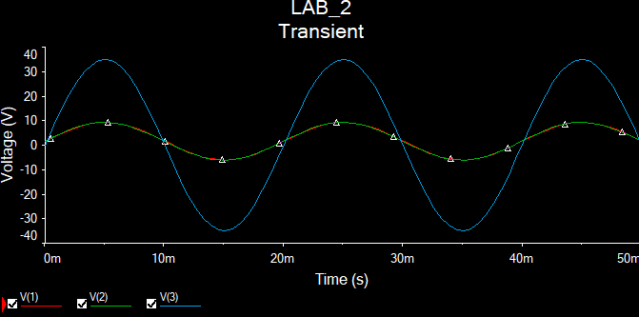
- Estudo dos sub-circuitos do teorema da sobreposição no multisim
